ГОСУДАРСТВЕННОЕ БЮДЖЕТНОЕ ОБЩЕОБРАЗОВАТЕЛЬНОЕ УЧРЕЖДЕНИЕ ГОРОДА МОСКВЫ
«АКАДЕМИЧЕСКАЯ ШКОЛА № 1534»

Создание настольной познавательной игры
«Животные на гербах субъектов Российской Федерации»

Участник:
Акименков Степан Александрович,
3 «У» класс,
ГБОУ г. Москвы «Академическая школа № 1534»
Руководитель:
Мащинова Юлия Александровна,
Учитель начальных классов

Москва, 2025

СОДЕРЖАНИЕ
Введение…………………………………………………………………............. 3
1.Основные законы Геральдики …….…….…………………..……….……..... 4
1.1. Форма………..…………………………………………........….….…. 4
1.2.Условность…….…… …………………...…………………..........….. 4
1.3. Расположение……………….………..……………...……….…...…… 4
1.4. Цвет…………….………….………..…………………..…….…...…… 4
2. Животные в геральдике…….…………………………...………...….…….….. 5
2.1.Медведь…………………………………………………..….…………. 5
2.2.Лев. Тигр. Барс…………………...………………………….…..….…. 7
2.3.Орел………………………………………….……………...…….…... 8
2.4.Рыбы, песцы, олени и другие животные ………………….….….…. 9
2.5.Фантастические животные……...……………..…………………….. 10
2.6.Общая картина распространения животных
на гербах субъектов РФ…………………………………..…... 11
3.Создание игры «Животные на гербах субъектов РФ»………..…...….......… 11
3.1.Подготовительный ...…………………………………………...….….. 11
3.2.Правила игры……………..………………………...……….....…..….. 12
3.3. Практическое применение…….…………………..………...…...…… 13
Выводы………………………………………………….………………...….…… 13
Список литературы………………………………………...…………..…..……... 14
Приложение 1. ……………………………………………………………….…... 15

Введение.
Цель проекта – создание игры «Животные на гербах субъектов Российской Федерации».
Задачи проекта:
- изучить основные принципы Геральдики;
- изучить гербы всех субъектов РФ;
- выбрать гербы, на которых изображены животные;
- выявить наиболее и наименее используемые животные в качестве негеральдических символов;
- составить карты по теме «Животные на гербах субъектов РФ»;
- разработать цели и задачи игры;
- разработать макет игры;
- подготовить необходимый материал для игры (игровое поле, фишки, карты с изображением гербов);
- обучить игре учащихся своей школы.
Степень разработанности проблемы. Геральдика достаточно популярная дисциплина, но большинство исследований направлено на изучение гербов Государств или же отдельных городов.
Игра «Животные на гербах субъектов Российской Федерации» уникальна в своем роде. Все географические карты с изображением животных, карточки с выборкой областей и регионов, на гербах которых изображено то или иное животное и другие материалы созданы в рамках проекта и не имеют аналогов.
Данная игра может стать проводником учащихся в мир геральдики и помочь преподавателям географии и окружающего мира мотивировать школьников к изучению своего предмета. Во время игры игроки закрепят знания административно-территориального деления Российской Федерации, узнают много нового о геральдических и негеральдических символах. Знакомство с основными символами субъектов Российской Федерации будет способствовать патриотическому воспитанию школьников, а для кого-то может оказаться началом становления будущей профессиональной деятельности.
Учащиеся 3-х классов школы 1534 «Академическая» уже смогли ознакомиться с данной игрой. Проведенный опрос показал их заинтересованность в изучении геральдики и участии в игровых турнирах по данной теме, что подтвердило актуальность темы и данной игры.

1. Основные законы Геральдики.
В составе Российской Федерации на сегодняшний день выделяют 89 субъектов, каждый из которых имеет право на свой герб, флаг и гимн. На протяжении многих столетий сформировался определенный свод правил, которым надо придерживаться при создании герба и которые отслеживает специальная историческая дисциплина Геральдика. Основные из них – это форма, условность, цвет и расположение животных внутри щита.
1.1.Форма. Все элементы должны быть уникальны и узнаваемы и располагаться в пределах ограниченного пространства, именуемого геральдическим щитом.
1.2.Условность. В геральдике все символы должны носить условный характер, но могут ассоциироваться с тем или иным архитектурным сооружением. Так, например, на гербе Новосибирской области два соболя держат каравай с солонкой, обозначающий сельскохозяйственную деятельность жителей этой области. Однако если присмотреться получше, то можно заметить, что форма каравая полностью повторяет крышу здания Новосибирского театра Оперы и Балета, который прославил город и регион на весь мир. На сегодняшний день на сцене этого театра выступают лучшие оперные певцы не только из России, но и из других стран.
1.3.Расположение. По правилам геральдики живые существа на гербах обязательно должны смотреть в правую сторону, чтобы не было ощущения, что они убегают. Но надо учесть важный факт. В Средневековье гербы размещали на щитах. Правую и левую стороны называли с точки зрения человека, держащего щит. Этого правила придерживаются и сегодня. Поэтому, несмотря на то, что мы можем видеть, что животное идет влево, на самом деле оно идет вправо, как и человек, стоящий за щитом. При изображении нескольких фигур они могут быть обращены в одну сторону, друг к другу или же в разные стороны. Поворот живых фигур и орудий влево вполне возможен, но требует специальной мотивации. Например, поворот тигра на гербе Еврейской Автономной области символизирует необычную судьбу этого субъекта Федерации.
1.4.Цвет. В геральдике обычно используют 8 основных цветов: два металла (золото и серебро), пять финифти (лазурь, червлень, зелень, чёрный, пурпур) и телесный, для изображения людей и ангелов.
По законам геральдики запрещено накладывать цвета метала на фон металла и финифть на фон финифти. Металл может быть наложен на финифть и наоборот.

2. Животные в геральдике субъектов РФ.
Изображение животных в геральдике – многовековая традиция. Выбор животных отражает не только географическое расположение того или иного региона, но и историю, мировоззрение, вероисповедование людей, в нем проживающих. На данный момент из 89 гербов субъектов РФ на 51 из них изображены животные. Еще на 7 - всадник на лошади. И лишь на 31 - животных нет. (рис.1)
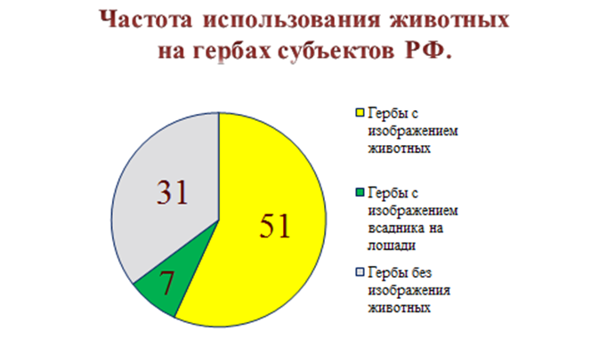
Рис.1. Частота использования животных на гербах субъектов РФ.
На гербах субъектов РФ можно встретить изображения самых разных животных, и реальных, и фантастических – медведя, льва, орла, тигра, барса, соболя, песца, куницу, коня, верблюда, пчел, чайку, а так же лебедя, куропатку и даже рыб.
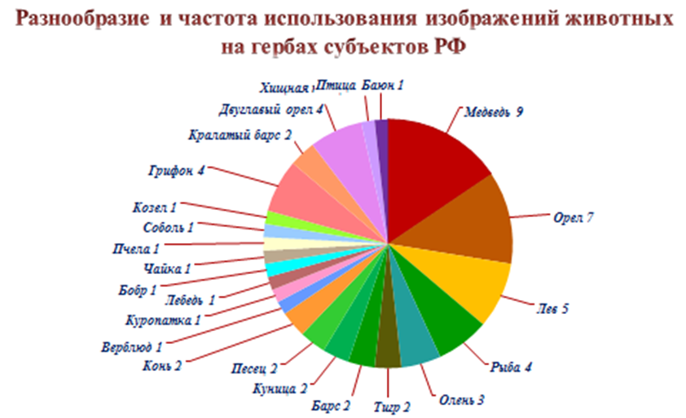
Рис.2.Разнообразие и частота использования изображений животных на гербах субъектов РФ.
На диаграмме «Разнообразие и частота использования животных на гербах субъектов РФ» (рис.2) мы можем увидеть все разнообразие животных на гербах субъектов РФ и оценить их численное соотношение.
2.1 Медведь. Медведь – животное, которое чаще всего ассоциируется с Россией. Не зря медведи так часто встречаются в русских сказках, песнях и других видах народного творчества. Именно с медведем встречались важные в православной Руси люди, такие как Ярослав Мудрый и Серафим Саровский. Его часто называют Хозяином леса или Хозяином Тайги.
У славян, у народов Сибири и Дальнего Востока существовало множество ритуалов, связанных с медведем. «Хозяин» не только требовал к себе уважения из-за физической мощи и внушительных размеров. Он просыпался с приходом весны, то есть был связан еще и с языческими божествами, управлявшими природой и погодой.
Не удивительно, что именно его предпочитали размещать на своих гербах жители той или иной области. Медведь олицетворяет силу, хитрость, мужество, но также и свирепость при отражении агрессии врага.
Его изображение мы можем встретить на гербах Ярославской области, Республики Марий Эл, Республики Карелия, Чукотского автономного округа, Хабаровского и Пермского края, Новгородской области, Ханты- Мансийского автономного округа и Ямало-Ненецкого автономного округа (рис.3)
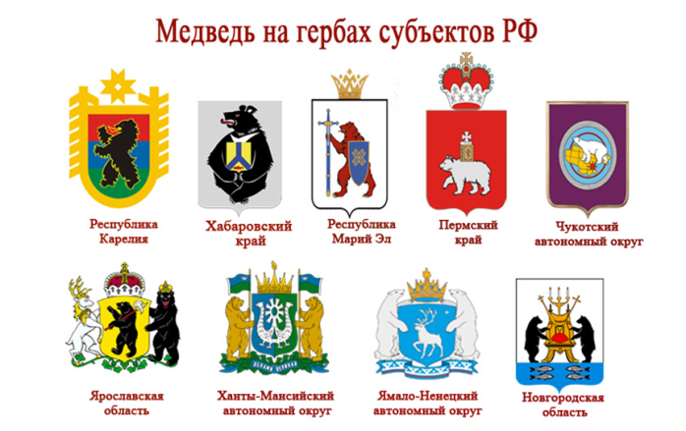
Рис.3. Медведь на гербах субъектов РФ.

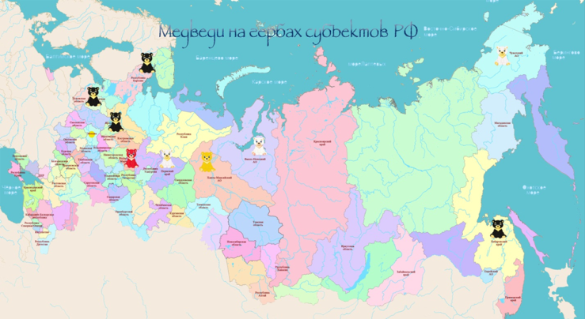
Рис.4. Карта распространения изображений медведей на гербах субъектов РФ.

Если мы посмотрим на карту России (рис.4), то можно отметить, что Медведь на гербах встречается во всех ее частях помимо Сибири. Этот удивительный факт заслуживает особого внимания, ведь в сибирских лесах это животное встречается достаточно часто. Тем не менее, жители этого региона России, исторически выбирали другие символы для создания своего уникального герба.
Стоит отметить тот факт, что на гербах субъектов РФ встречаются медведи самых разных цветов и ни один не повторяет облик другого, так же как уникальна история и культура жителей того или иного региона. Что интересно – цвет животного никак не зависит от того, существует ли данный вид в регионе, на гербе которого он изображен. Например, черные медведи не встречаются в России, но именно такой цвет чаще всего используется в геральдике. Черных медведей мы видим на гербах Ярославской области, Хабаровского края, Республики Карелия, а так же на гербе Новгородской области, где он изображен вместе с рыбами. Так же удивительно появление серебристого медведя на гербе Пермского края, где он несет на спине Библию, как символ победы Христианства над Язычниками. И только белые (серебряные) Чукотского автономного округа и Ямало-Ненецкого автономного округа расположены именно в местах своего проживания.
2.2. Лев. Тигр. Барс. Если медведей можно часто встретить в наших лесах и появление его на гербе субъекта РФ вполне объяснимо, то появление львов никак не оправдывается средой обитания этого животного. Тем не менее, сразу несколько субъектов РФ поместили царя зверей на свой герб. Это Красноярский край, Ульяновская область, Белгородская область, Ивановская область) (рис.5, 6)
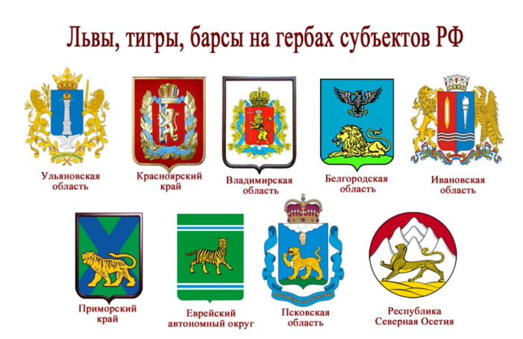
Рис.5. Львы, тигры, барсы на гербах субъектов РФ.

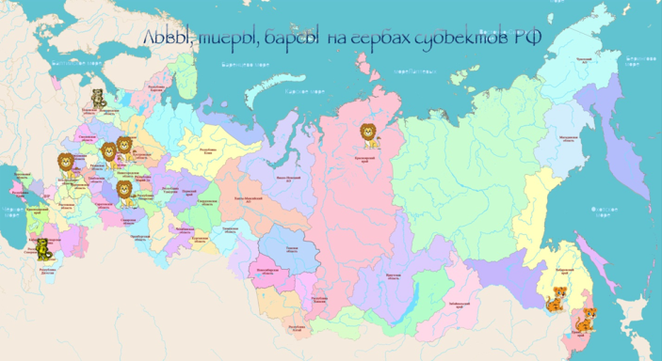
Рис. 6. Карта распространения изображений львов, тигров, барсов на гербах субъектов РФ.

Еще одной отличительной чертой изображения этого животного является то, что и львы, и тигры, и даже львиный леопард на гербе Владимирской области нарисованы исключительно в золотом цвете. Интересно так же то, что очень часто лев изображается в сочетание с орлом, ка
к например, на гербах Белгородской и Ивановской областей, что еще больше придает силы и уверенности народам, там проживающим и связано с определенными победами Русских военоначальников над западными державами.
В отличие от львов, тигры - реальные представители русской фауны. Уссурийский тигр, к сожалению, находится на стадии вымирания и занесен в Красную Книгу. На данный момент на всей территории России находится не более 150 особей. Поэтому так ценно, что его можно встретить не только в таежных лесах Приморского края и Еврейского автономного округа, но и на их гербах.
Примечательно, что в определенный промежуток времени тигр был помещен и на щит, который держит в руках медведь на гербе Хабаровского края, тем не менее, эта версия герба не прижилась.
Мог быть и еще один тигр в российской геральдике, но из-за обидной грамматической ошибки на гербе Иркутской области сегодня изображен бобр, а не тигр. Дело в том, что раньше там был тигр, который на языке народов, проживающих на территории Сибири назывался «бабр». Один из чиновников, вписывающий описание герба в документы, не учел этот момент и принял слово «бабр» за ошибку, исправив «а» на «о». На протяжении 119 лет именно бобр был символом данной области. Ошибка была замечена лишь в 1997 году, «о» снова исправили на «а», однако и по сей день именно бобр красуется на гербе Иркутской области.
Помимо тигров и львов можно встретить красивых грациозных барсов – они красуются на гербах Псковской области и республики Северная Осетия и символизируют мужество проживающих на этих территориях народов. История попадания барса на герб этих субъектов различна. Если в Псковской области это исключительно символ силы и противостояния внешним врагам, то в Северной Осетии барсы изначально жили. К сожалению, даже занесение в Красную книгу не смогло их уберечь от преследования браконьеров, и популяция барсов на данной территории исчезла. Однако местные жители всячески стараются их вернуть и уже выпустили двух особей в естественную среду, где они находятся под постоянным наблюдением.
2.3 Орел. Еще одно из любимых символов в геральдике - это изображение орла, которое мы можем встретить на гербах республики Дагестан, республики Ингушетия, республики Кабардино-Балкария, Забайкальского края, а так же в Ивановской и Белгородской областях и в качестве щитодержателя в Воронежской области. (рис.7 )
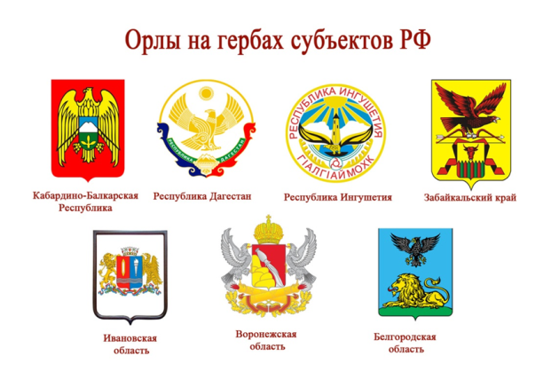
Рис.7. Орлы на гербах субъектов РФ.

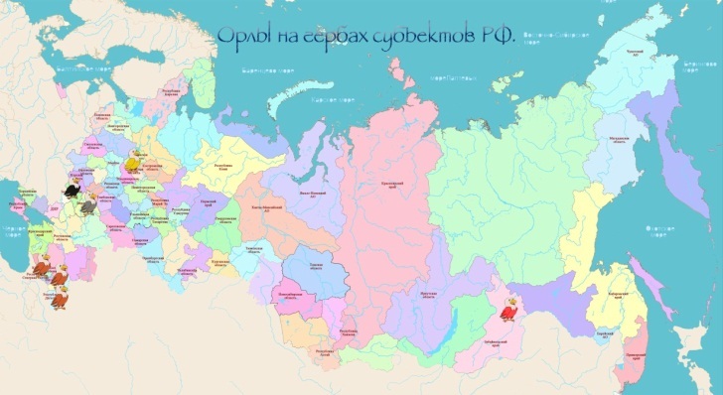
Рис.8. Карта распространения изображений орлов на гербах субъектов РФ.

Если посмотреть на карту распространения этих животных на гербах, то можно проследить тенденцию их появления в республиках Кавказа. (рис.8) Это обусловлено почитанием гордой птицы народами, проживающих в горных районах и множеством сказаний и легенд, с ней связанных. И если в забайкальском крае так же проживают некоторые виды этих птиц, то жители Ивановской, Воронежской и Белгородской областей не могут увидеть этих птиц на своей территории, но восхищаются их мощью и силой на своих гербах.
2.4 Рыбы, песцы, олени и другие животные. Россия состоит из многообразия народов со своими уникальными традициями. Поэтому не удивительно появление на гербах субъектов РФ самых разнообразных животных. Мы можем увидеть оленей, козла, лошадей, рыб, пчелу, куропатку, лебедя, соболя, песца, бобра и даже верблюда. (рис.9, 10. ) Каждый из них является важным символом для своего народа и отражает культуру и историю данного региона.
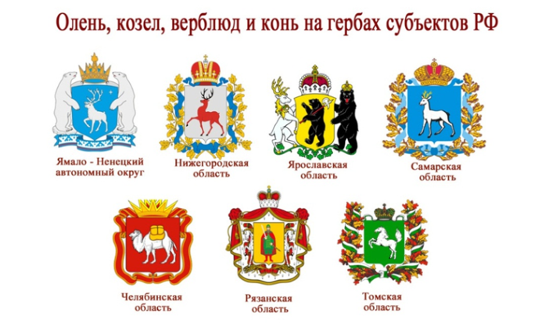
Рис.9. Олень, козел, верблюд и конь на гербах субъектов РФ.
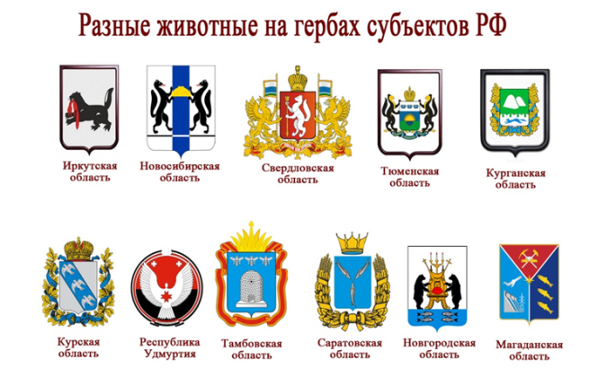
Рис.10. Разные животные на гербах субъектов РФ.
2.5. Фантастические животные. Помимо реальных животных нередко на гербах размещают фантастических существ, чтобы еще более усилить силу и мощь символа своего региона (рис.11). Это летающие барсы на гербах республики Татарстан и республики Хакасия; суровые грифоны на гербах Костромской области, республики Крым и республики Алтай; птица Гамаюн на гербе Смоленской области; хищная птица на гербе республики Коми; двуглавые орлы в Донецкой Народной республике, Херсонской области, Орловской области и в Краснодарском крае. Отличительной чертой всех фантастических животных является наличие крыльев и умение летать – а значит – защищать народ не только на земле, но и в небе.
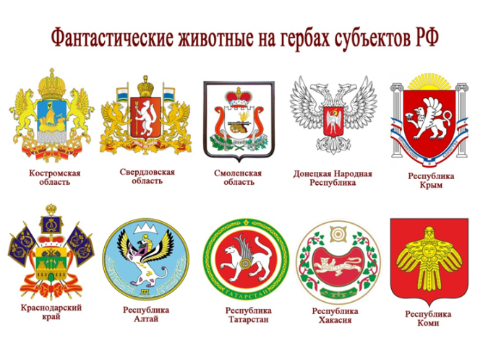
Рис. 11. Фантастические животные на гербах субъектов РФ.

2.6 Общая картина распространения животных на гербах субъектов РФ. После анализа изображений на всех гербах субъектов РФ была создана карта «Животные на гербах субъектов РФ» (рис.12), которая и легла в основу игры.
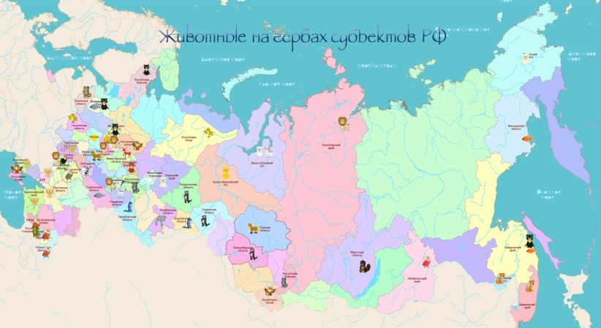
Рис.12. Карта «Животные на гербах субъектов РФ»

3. Создание игры «Животные на гербах субъектов Российской Федерации».
3.1. Подготовительный период. Проведя предварительную подготовку и систематизацию материалов, я стал анализировать, что должно быть в игре, чтобы заинтересовать ей других.
В итоге я решил, что игровым полем станет карта РФ с изображенными на ней субъектами. Далее, я объединил все субъекты в один маршрут с началом в столице нашей Родины – Москве. (рис.13)

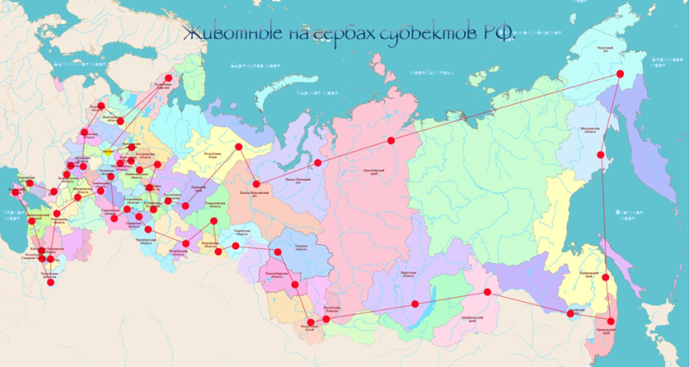
Рис.13. Игровое поле игры «Животные на гербах субъектов РФ»
Так же для игры были изготовлены фишки с изображением животных, фишка «Фантастические животные», фишка «Обмен» (рис.14) и куплены игровые кубики и фигурки для продвижения по маршруту.
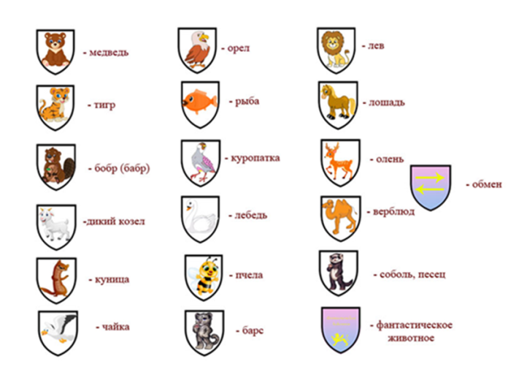
Рис.14. Фишки для игры «Животные на гербах субъектов РФ»
Понимая, что игрокам на первых порах нужны будут вспомогательные материалы с изображением гербов субъектов РФ, я решил использовать карточки, с помощью которых можно получать информацию о наличие на гербах изображения тех или иных животных (рис. 3, 5, 7, 9, 10, 11)
Оставалось только придумать логотип для печати на коробке с игрой. Для этого я выбрал четырех моих самых любимых животных – льва, медведя, пчелу и тигра (рис.15).

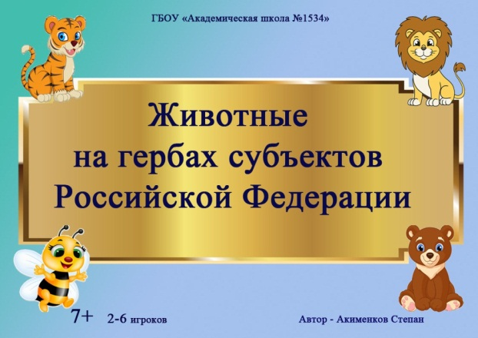
Рис.15. Обложка игры «Животные на гербах субъектов РФ»
После распечатки материалов, можно было приступать к более детальному описанию правил.
3.2. Правила игры. В начале игры игроки получают по одной фигурке, с помощью которой будут передвигаться по маршруту и по 7 фишек с изображением животных.
Оставшиеся фишки кладутся общей стопкой вне поля с перевернутыми от взора игроков изображениями.
Карточки – подсказки расположены вне поля и ими могут пользоваться все участники.
Старт игры в желтой точке, в столице нашей родины Москве.
Игроки по очереди кидают кубик и проходят соответствующее число точек. Оказываясь на точке, игрок ищет в карточках-подсказках данную область и смотрит, какое животное изображено на ее гербе.
При наличии фишки с данным животным, игрок выкладывает ее на карту. При отсутствии – пропускает ход и берет одну фишку из общей стопки. Все фантастические животные (грифоны, крылатые барсы, двуглавые орлы и т.д.) обозначаются единой фишкой «фантастические животные».
При наличии у игрока фишки «обмен», он может выложить ее взамен необходимой фишки с животным. Но в этом случае другие игроки в дальнейшем имеют право положить на эту фишку свою с изображением соответствующего животного.
После выполненного хода, право хода передается другому игроку.
Если на гербе субъекта изображены два или более животных, то игрок имеет право выложить все соответствующие фишки с изображением данных животных или те, которые у него имеется в наличии. В этом случае остальных животных могут докладывать другие игроки по мере попадания в данную точку.
Выигрывает тот игрок, чьи фишки быстрее всех окажутся на игровом поле.
3.3. Практическое применение. Мы играли в эту игру дома и в школе (см.Приложение1 рис 1,2,3,4), после чего был проведен опрос участников игры. 100 процентов респондентов остались довольны игрой и высказали желание продолжить участие в турнире между классами. Учащиеся с интересом узнавали о российской геральдике и после игры посвятили время созданию гербов своей семьи, учитывая основные ее законы.

Выводы.
Современные школьники любят во время игры получать знания и игра «Животные на гербах субъектов РФ» может привлечь большое количество учащихся к изучению географии, истории, традиций и культуры народов своей страны через расшифровку геральдических знаков.
Во время игры учащиеся с легкостью запоминают географическое расположение субъектов РФ, их гербы, и получают представление о многообразии народностей, проживающих на территории РФ. Поэтому данная игра может заинтересовать производителей игр и распространяться по образовательным учреждениям в качестве дополнительного обучающего пособия.
В дальнейшем я буду продолжать изучить Геральдику и обязательно разработаю еще ряд игр по данной теме А так же с помощью полученных знаний я смогу помочь другим создавать герб своей семьи, как сделал я сам. (Рис.16.)
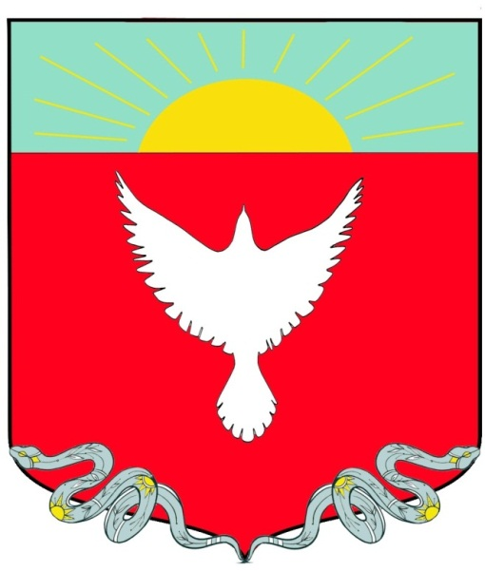
Рис.16. Герб семьи.
Каждый символ на нем имеет свое значение и отражает то, чем живет моя семья. Птица, летящая к солнцу - это стремление к Добру и Свету! А две серебряные змеи, ползущие в разные стороны – это та мудрость и знания, которые наша семья распространяет в мир. Поэтому я тоже присоединяюсь к традициям нашей семьи и делюсь своими знаниями через создание игры «Животные на гербах субъектов РФ»

Список литературы:

1. Алдонина Р. Все началось с рыцарей. 24 стр., Настя и Никита,2022 г.
2. Бросалина Л.М, , Озорнина А.Г., Куксин А.И. Моя Родина. 208 стр., АСТ, 2022 г.
3. Воробьева Н. Гербы России. История отечественной геральдики. 224 стр., Москва: Эсмо, 2021г.

https://ru.wikipedia.org/wiki/Гербы_субъектов_Российской_Федерации
https://znanierussia.ru/articles/Шаблон:Гербы_субъектов_Российской_Федерации
https://ru.ruwiki.ru/wiki/Гербы_субъектов_Российской_Федерации

Приложение 1. Фотографии. Во время игры.

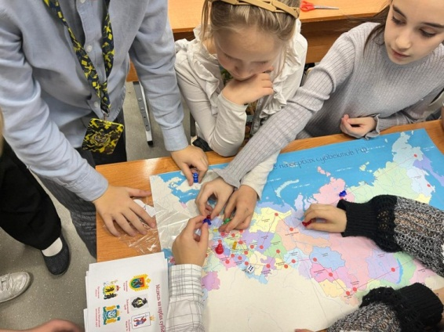
Рис.1.

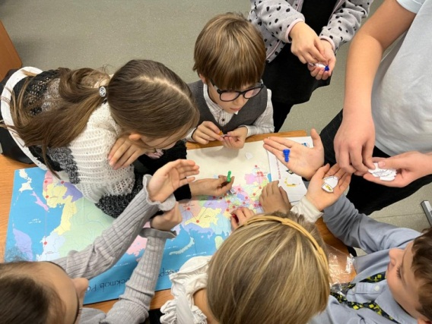
Рис.2.

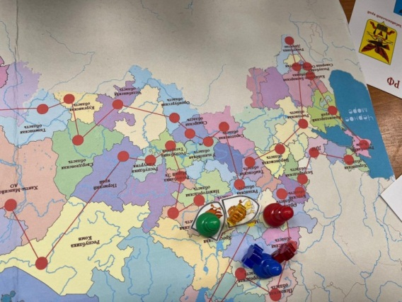
Рис.3.

